2021湖南第五届体育旅游节暨
张家界武陵源生态马拉松竞赛规程

一、主办单位
湖南省体育局
二、总运营单位
湖南体育产业集团有限公司
三、承办单位
张家界市武陵源区人民政府
张家界武陵源风景名胜区和国家森林公园管理局
四、协办单位
张家界市武陵源区文化旅游广电体育局
湖南省体育国际旅游有限公司
五、执行单位
湖南加搏体育文化传播有限公司
六、竞赛日期及地点
比赛日期：2021年12月12日(星期日)
发令时间: 8：00
比赛地点：武陵源区
七、比赛项目及规模
马拉松(42.195公里)：1000人
半程马拉松(21.0975公里)：1000人
迷你跑（5公里）：1500人
八、比赛路线
马拉松路线(42.195公里)
武陵源宾馆（起点）→武陵路→高云大桥转盘（右转）→高云路→高云路与武陵山大道红绿灯路口（右转）→武陵山大道→老木裕隧道口（向右转掉头）→武陵山大道→241国道→宝峰路转盘（左转）→宝峰桥→天子路→天子路与武陵路红绿灯路口（右转）→武陵路→武陵路与天鹅路交叉路口（折返）→武陵路→高云大桥转盘（左转）→高云路→高云路与武陵山大道红绿灯路口（右转）→武陵山大道→老木裕隧道口（向右转掉头）→武陵山大道→241国道→宝峰桥转盘（左转）→宝峰桥→天子路→天子路与武陵路红绿灯路口（右转）→武陵路→武陵路与天鹅路交叉路口（折返）→武陵路→高云大桥转盘（直行）→武陵路→武陵源宾馆（终点）
半程马拉松路线(21.0975公里）
武陵源宾馆（起点）→武陵路→高云大桥转盘（右转）→高云路→高云路与武陵山大道红绿灯路口（右转）→武陵山大道→老木裕隧道口（向右转掉头）→武陵山大道→241国道→宝峰路转盘（左转）→宝峰桥→天子路→天子路与武陵路红绿灯路口（右转）→武陵路→土司别院客栈（折返）→武陵路→高云大桥转盘（直行）→武陵路→武陵源宾馆（终点）
迷你跑组（5公里）
武陵源宾馆（起点）→武陵路→高云大桥转盘（右转）→高云路→高云路与武陵山大道红绿灯路口（左转）→241国道→241国道与天际桥交叉口（左转）→天际桥→天际桥与高云路交叉口（右转）→高云路→高云大桥转盘（左转）→武陵路→武陵源宾馆（终点）
九、竞赛办法
(一)参照中国田径协会审定的最新国际田联田径竞赛规则及本竞赛规程执行。
(二)比赛检录
所有参赛选手按竞赛项目在规定时间及区域进行检录，检录时间为2021年12月12日上午6:30至7:45。
(三)起跑顺序
按以往个人成绩分区排序，各选手在指定的区域集合；起跑时，各区域的方队之间间隔10米，发令枪响后分区域出发。
(四)关门时间
为了保证参赛选手安全参赛，比赛期间的赛道各段将实行限时交通封闭。关门时间到后，相应路段将逐段恢复开放社会交通。参赛选手在规定的关门时间内，未跑完对应的距离者需立即停止比赛，退出赛道，以免发生危险。退出比赛的选手可乘坐组委会提供的收容车到终点处。发生特殊情况时组委会可提前关门，参赛选手需服从指挥。
各项目关门时间见下表(以鸣枪出发时间计算)：
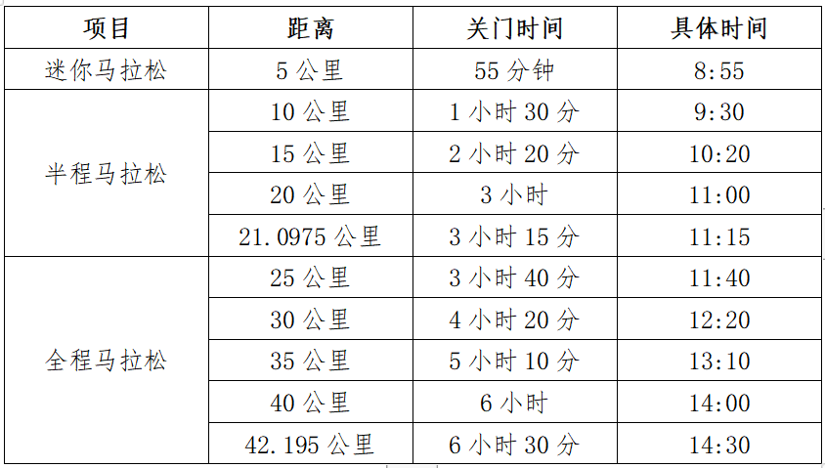
(五)计时办法
1、组委会为所有参加马拉松(42.195公里)、半程马拉松(21.0975公里)的参赛选手提供感应计时服务。
2、比赛提供净计时，一枪发令后所有参赛选手分区域依次起跑。参赛选手在跑进过程中，必须通过所有的地面感应计时地毯，如缺少任何一个分段计时点的成绩，或两个计时芯片在各感应带区间的成绩误差小于0.1秒，将取消该选手的比赛成绩。一次性计时芯片将在赛前
与号码布同时发放。
(六)马拉松、半程马拉松项目的参赛选手须按照规定，到组委会指定的存放点存放个人物品，贵重物品不要存放在包内(如手机、有效证件、现金、钥匙、信用卡、电脑等)。存包时间为6:30至7:45。半程马拉松领取存衣包截止时间为14:00，马拉松领取存衣包截止时间为16:00。截止时间前未领取者，可以在比赛结束后5日内(12月12日­12月17日9:00­17:00)到张家界市武陵源区文化旅游广电体育局三楼领取（联系电话：15273709264），逾期将按无人领取处理。
(七)饮料、饮水站
自起点开始，每隔5公里的距离设置一个饮料站(提供功能性饮料)，两个饮料站中间设饮用水站。（站点位置根据实际路况可能存在1公里内偏差）
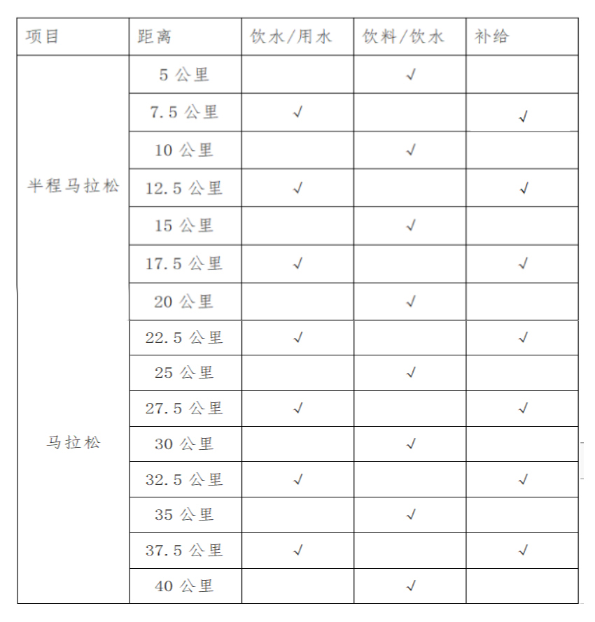
(八)参赛服装
选手在提交报名信息时可选择参赛服装尺码，参赛T裇在参赛物品领取现场发放，请选手安排好时间，错峰领取。参赛T裇一经发放，组委会不予退换。
(九)组委会将对起点、全程路线和终点进行录像监控，出现以下违反比赛规定的参赛选手将被取消参赛成绩:
1、以虚假年龄或虚假身份报名的;
2、未按要求穿着比赛服装和佩戴号码布的;
3、运动员携带他人感应计时芯片(包括男运动员携带女运动员感应计时芯片)或一名运动员同时携带两枚或两枚以上感应计时芯片参加比赛的;
4、不按规定的起跑顺序、在非报名项目的起跑区域起跑的;
5、活动中不按规定时间出发抢跑的;
6、运动员的教练员乘任何车辆进入比赛跑道的;
7、关门时间到后不停止比赛或退出比赛后又返回赛道的;
8、没有沿规定路线跑完各个项目的全程，绕近道或途中插入的;
9、私自伪造号码布参赛的,多人交替替跑的;
10、比赛中采用挤人、推人、撞人、绊人等犯规行为的;
11、在终点违反按规定，重复通过终点领取纪念品的;
12、未跑完全程私自通过终点领取纪念品的;
13、不服从赛事工作人员指挥的;
14、以接力方式完成比赛的;
15、其他违反比赛规定的行为，按照比赛有关规定进行处理。
(十)在比赛中，因参赛者利用虚假信息获取参赛资格或者报名后由他人代跑等原因所发生的一切责任后果，均由参赛者本人承担。
(十一)有关竞赛的具体要求和安排，请查阅赛前发放的《参赛指南》(在赛前领取竞赛物品时发放)，也可以登录2021张家界武陵源生态马拉松官方网站了解相关信息。
十、参赛办法
(一)符合竞赛规程要求的人士，具有合法身份证明(身份证、军官证)和线下马拉松完赛证书、湖南省内常住人口、经身体检查适宜者方可报名。
(二)年龄限定
1、马拉松项目年龄限20岁以上(2001年1月1日之前出生);
2、半程马拉松项目年龄限16岁以上(2005年1月1日之前出生);
注：参赛选手须持有效身份证件(身份证、护照、军官证、台胞证、回乡证等)，上传线下有效成绩证书（报名马拉松的选手须有马拉松或马拉松距离以上的线下成绩证书，报名半程马拉松的选手须有半程马拉松或半程马拉松距离以上的线下成绩证书）按照各项目的年龄规定进行报名，如果上传的成绩证书不符合报名要求，组委会有权取消参赛资格，不予退还报名费。
(三)健康要求
马拉松是一项高负荷、大强度、长距离的竞技运动，也是一项高风险的竞技项目，对参赛者身体状况有较高的要求。参赛者应身体健康，有长期参加跑步锻炼或训练的基础;参赛者应根据自己的身体状况和训练水平，选择适合自己且符合年龄要求的一个项目报名参加。
有以下疾病患者不宜参加比赛：
1、先天性心脏病和风湿性心脏病患者;
2、高血压和脑血管疾病患者;
3、心肌炎和其他心脏病患者;
4、冠状动脉病患者和严重心律不齐者;
5、血糖过高或过低的糖尿病患者;
6、比赛日前两周以内患感冒者;
7、孕妇;
8、其它不适合运动的疾病患者。
在比赛中，因个人原因导致的人身损害和财产损失，由参赛选手个人承担责任。张家界武陵源生态马拉松组委会要求所有参赛选手通过正规医疗机构进行体检(含心电图检查、心脏彩超检查)，并结合检查报告进行自我评估，确认自己的身体状况能够适应长跑运动，方可报名参赛。
防疫要求
- 赛前28天无境外旅居史且21天内未出湖南省的常住人口方可报名参赛。
2、选手报名时应如实填写身体健康状况，参赛选手身体健康条件应符合国家、省、市新冠肺炎健康防疫要求。报名成功选手领取参赛物资及号码布时，须检查健康码、行程码、48小时内核酸检测阴性纸质证明、全程新冠疫苗接种的有效预防接种凭证、体温检测，如湖南内疫情出现新的变化，关于核酸检测的要求，组委会将根据最新的疫情防控标准要求对赛事做出进一步的调整更新。
3、在选手集合区的入口处设置体温检测区，进入集合区的选手和工作人员都需要进行体温检测。
4、参赛选手在参赛过程中应提高防疫意识，在赛道中尽可能避免与其他跑者的肢体接触，保持安全距离。
5、根据疫情防控形势，组委会将根据政府疫情防控指挥部要求，动态调整赛事防疫要求安排。选手须遵守组委会各项规定，服从配合组委会疫情防控工作安排。
6、同时符合以上所有条件者并经赛事组委会审核后方可参赛，如因隐瞒或虚假填报信息而造成不良影响的，主办方有权取消其参赛资格，并依法追究相关法律责任。
(四)参赛人数
马拉松限报1000人，半程马拉松限报1000人，迷你跑1500人。共计3500人。
(五)报名方式
1、报名马拉松、半程马拉松、迷你跑的选手可登录2021张家界武陵源生态马拉松官方网站：http://events.ydy121.com/wx/special.html?id=55上进行报名。
2、报名马拉松、半程马拉松、迷你跑的选手可在“张家界武陵源生态马拉松”微信公众号上进行报名。
3、接受团体报名，参加马拉松项目或半程马拉松项目的，当该项目人数达到10至30人时方可进行团报，并享受团报优惠。每位报名者只能在马拉松、半程马拉松、迷你跑项目中选择一项进行报名，一人不可以重复报2个项目。
所有报名者须阅读并同意《参赛声明》、《报名须知》、《风险提示》后按要求如实填写所有报名信息并提交。报名费用支付成功后，即完成相应报名流程。
(六)报名时间
2021年10月9日9：00-2021年12月2日17：00，报名完成以支付成功为准，额满即止。
- 报名费用（单位：人民币）
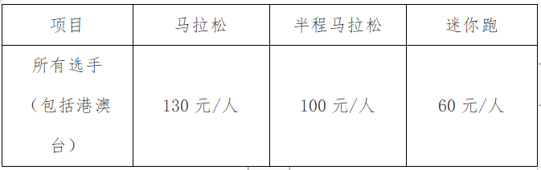
(八)支付方式
官网支付方式：微信支付
(九)参赛号码
参赛号码公布时间:
2021年12月6日10:30，所有参赛选手可登录官方网站查询参赛号码。
(十)竞赛物品
参赛选手须根据2021张家界武陵源生态马拉松官方网站公告要求，在12月10日-11日，前往指定地点领取参赛号码布、感应计时芯片、《参赛指南》等参赛物品。详见《2021张家界武陵源生态马拉松竞赛物品领取须知》。
参赛选手须凭本人身份证原件、报名确认函(本人签字)(18周岁以下选手参赛，需由其监护人或法定代理人签署)前往指定地点领取参赛物品。)
参赛选手须保证提交的文件资料真实有效，赛事组委会有权对不符合参赛资格、提供虚假文件资料的参赛选手不予发放竞赛物品，并不予退还报名费。
(十一)成绩证书
赛后选手可登陆2021张家界武陵源生态马拉松官方网站下载电子版成绩证书。
(十二)参赛选手的交通、食宿及比赛期间伤病医疗费等费用自理。
十一、名次录取和奖励办法
(一)马拉松
1、马拉松项目男女前八名选手按枪声成绩录取名次,其他选手按净计时排名。
2、名次奖：马拉松男、女第1至第8名的运动员分别获得如下表所列的奖金（税前），第 1名至第3名运动员分别颁发奖杯一座、奖牌一枚。

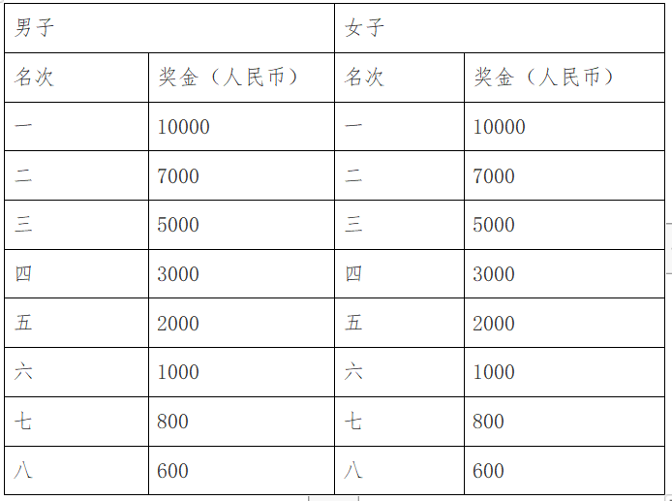
3、在规定时间内跑完全程的选手，颁发完赛包及完赛奖牌。
（二）半程马拉松
1、半程马拉松项目男女前八名选手按枪声成绩录取名次,其他选手按净计时排名。
2、名次奖：半程马拉松男、女第1至第8名参赛选手分别获得如下表所列的奖金（税前）。第1名至第3名运动员分别颁发奖杯一座、奖牌一枚。
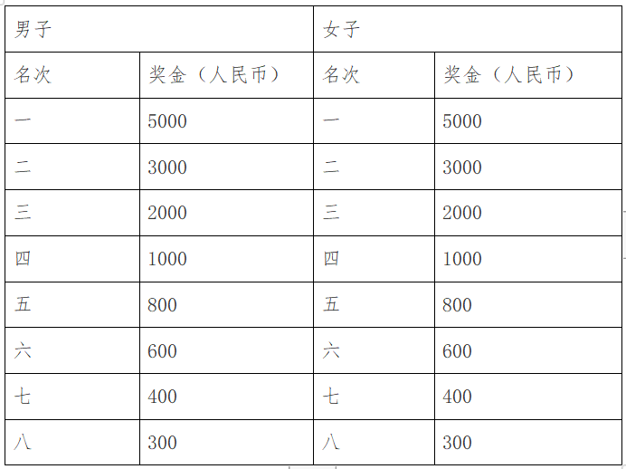
3、在规定时间内跑完半程的选手，颁发完赛包及完赛奖牌。
（三）本赛事特设跑团积分赛，具体规则如下（参加跑团积分赛的队员个人名次照常录取）：
1.马拉松跑团积分赛
参加马拉松跑团积分赛的队员根据完赛净成绩获取相应积分，跑团成员积分相加进行排名。积分相同时按各跑团内马拉松净成绩排第一的队员净成绩进行跑团排名，时间少者排名靠前，如跑团排名再相同则按各跑团内马拉松净成绩排第二的队员净成绩进行跑团排名，时间少者排名靠前，依此类推。（参与马拉松跑团积分赛的跑团队员完赛总人数需达10人以上，跑团积分成绩方有效）

男子全程积分表
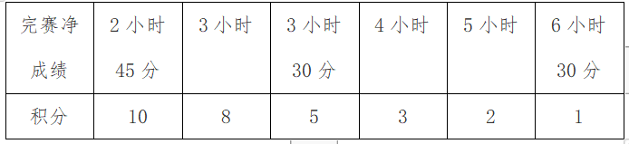
女子全程积分表
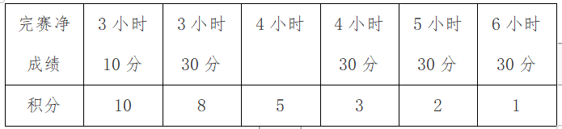
名次奖：全马跑团积分赛奖励前6个跑团，并获得相应奖金（税前）及奖杯一座：
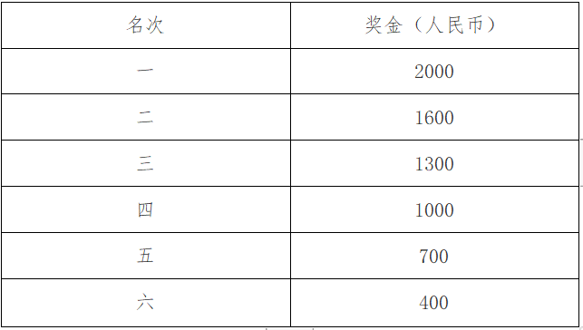
2.半程马拉松跑团积分赛
参加半程马拉松跑团积分赛的队员根据完赛净成绩获取相应积分，跑团成员积分相加进行排名，积分相同时按各跑团内半程马拉松净成绩排第一的队员净成绩进行跑团排名，时间少者排名靠前，如跑团排名再相同则按各跑团内半程马拉松净成绩排第二的队员净成绩进行跑团排名，时间少者排名靠前，依此类推。（参与半程马拉松跑团积分赛的跑团队员完赛总人数需达10人以上，跑团积分成绩方有效）
男子半程积分表
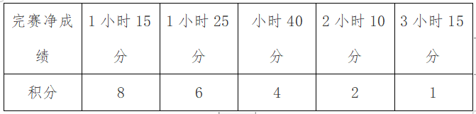
女子半程积分表
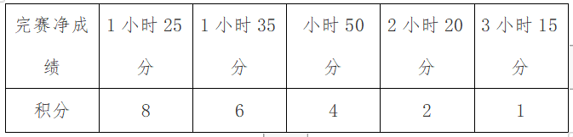
名次奖：半程马拉松跑团积分赛奖励前6个跑团，并获得相应奖金（税前）及奖杯一座：
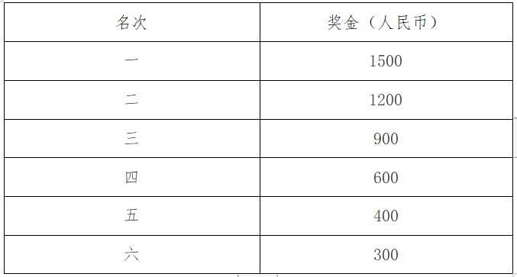

（四）年龄组奖
马拉松
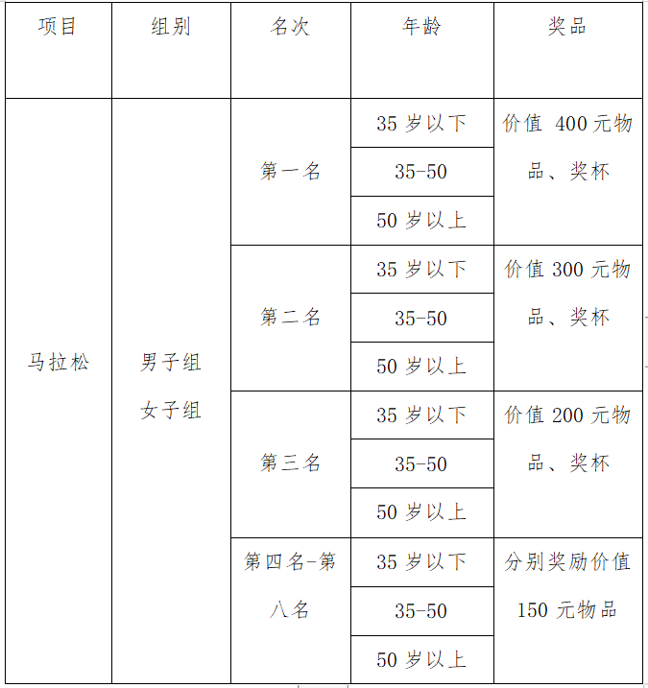

半程马拉松
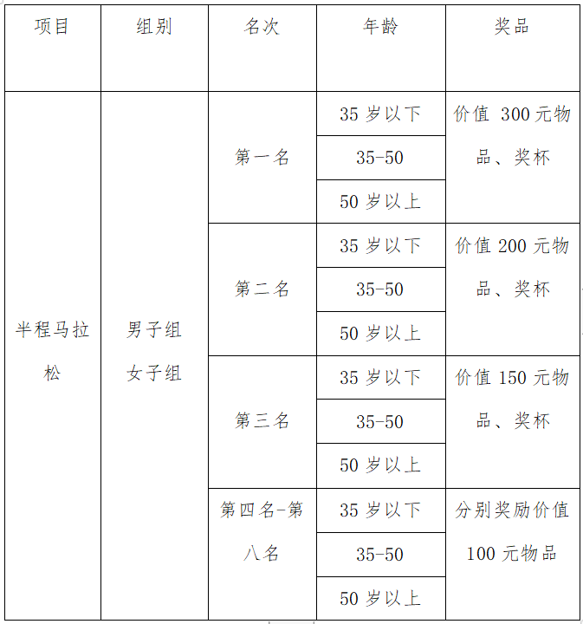
注：35岁以下（1986年12月31日之后出生）；35岁—50岁（1974年1月1日—1986年12月31日之间出生）；50岁以上（1971年1月1日之前出生）。
（五）马拉松、半程马拉松，男、女获奖运动员及各获奖跑团奖金需待成绩公示确定后（赛后10天）通过转账划拨，如发现成绩有问题则取消该运动员及跑团成绩，后面名次不递增。
十二、医疗救护
(一)组委会沿马拉松路线5公里开始每2.5公里左右设立一个固定医疗点，医疗点前50米有明显标志。参赛选手遇有身体不适等紧急情况，可就近进行治疗。
(二)组委会将沿赛道布置医疗救护车，及时处理紧急医疗情况，特别说明：医疗救护车在比赛现场享有最高通行权限，所有人员及车辆须主动避让。
(三)赛道沿线，组委会将在每100-200米处安排一志愿者，协助医疗救护、维护比赛秩序，参赛选手有问题可以向他们请求帮助。
十一、保险
本次比赛主办单位将为所有参赛选手和工作人员投保人身意外险，《人身保险说明书》在参赛号码公布后可通过2021张家界武陵源生态马拉松官方网站查阅。
十三、张家界武陵源生态马拉松组委会联系方式
张家界武陵源生态马拉松组委会
地址：张家界市武陵源区文化旅游广电体育局三楼（原电视台）
邮编：427400
电话：15273709264
(8:30-12:00,13:30-17:30,节假日休息)
张家界武陵源生态马拉松网址：http://events.ydy121.com/wx/special.html?id=55
张家界武陵源生态马拉松电子邮箱：1357706604@qq.com
本规程解释权属于张家界武陵源生态马拉松组委会，未尽事宜，另行通知

